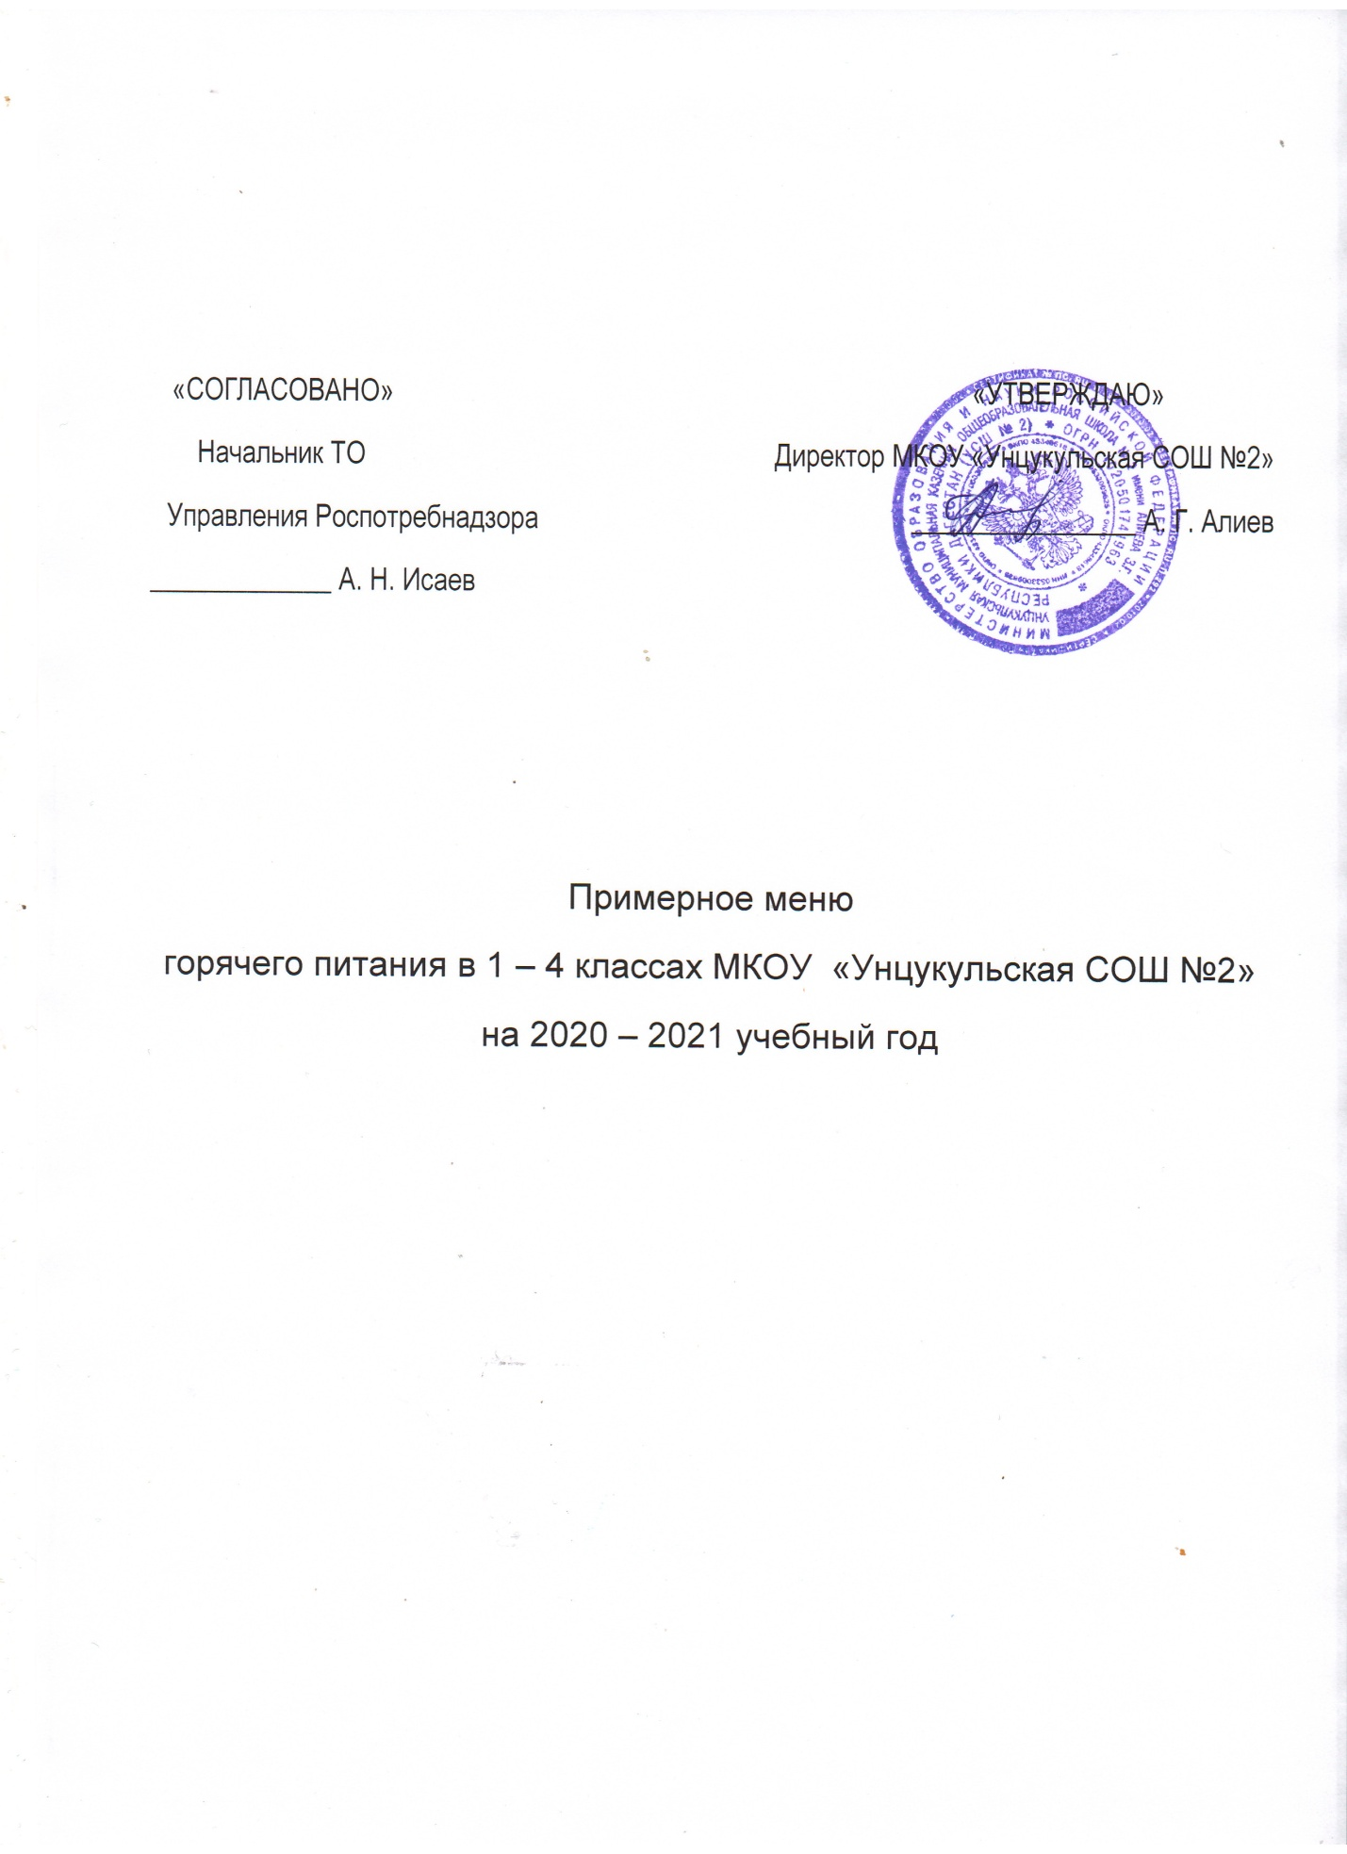

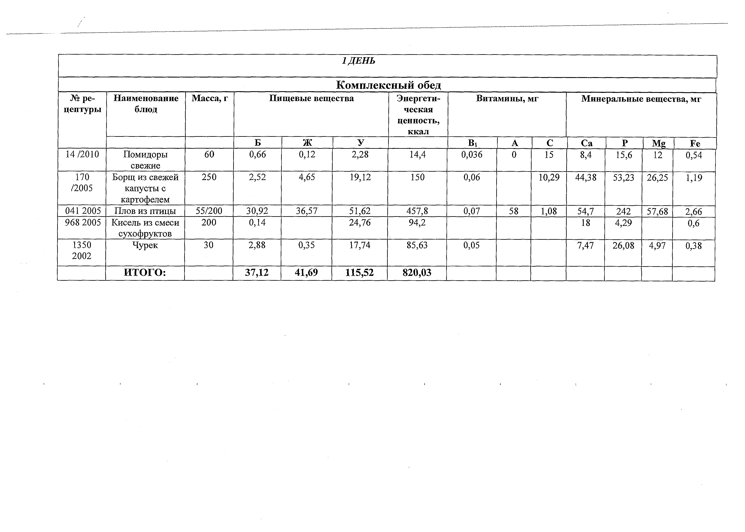

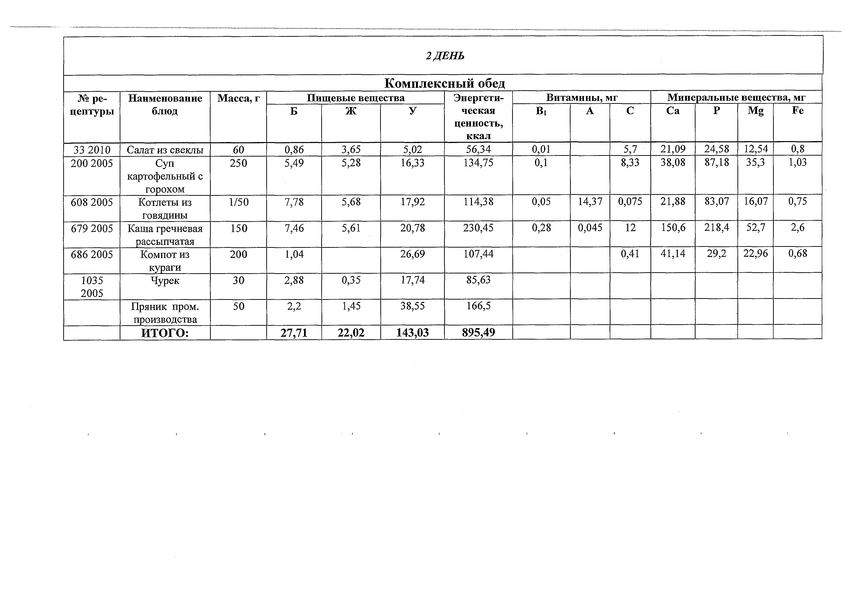

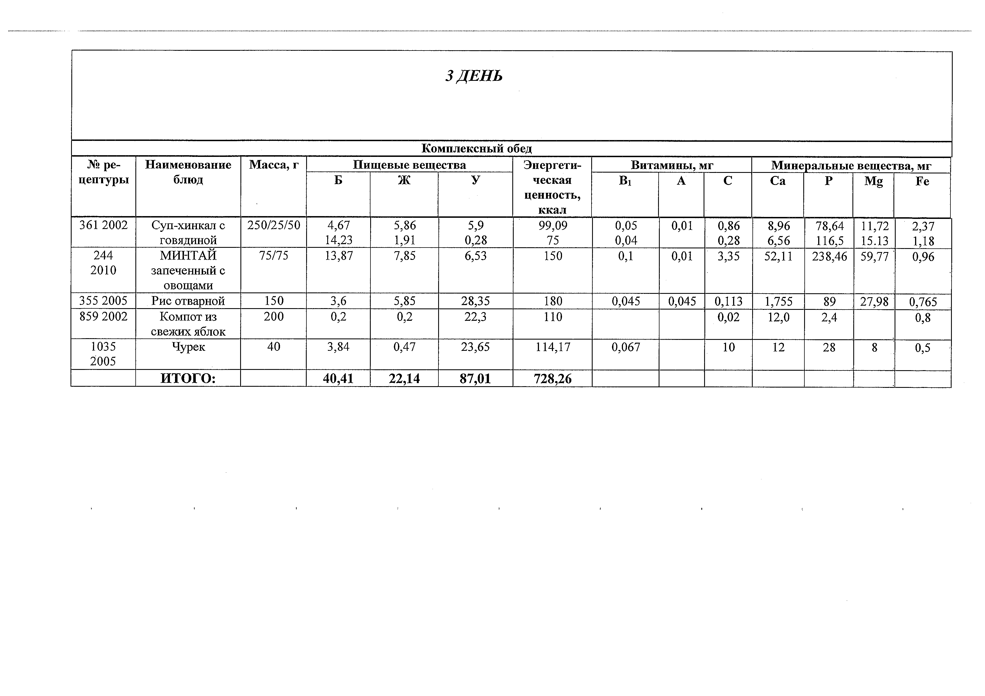

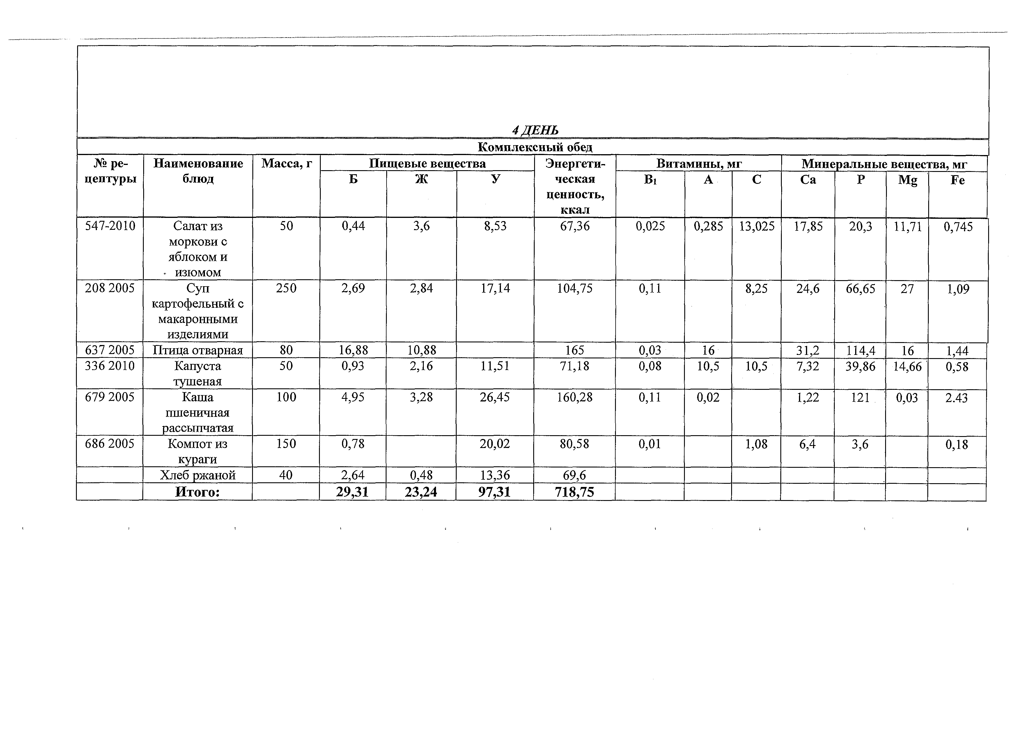

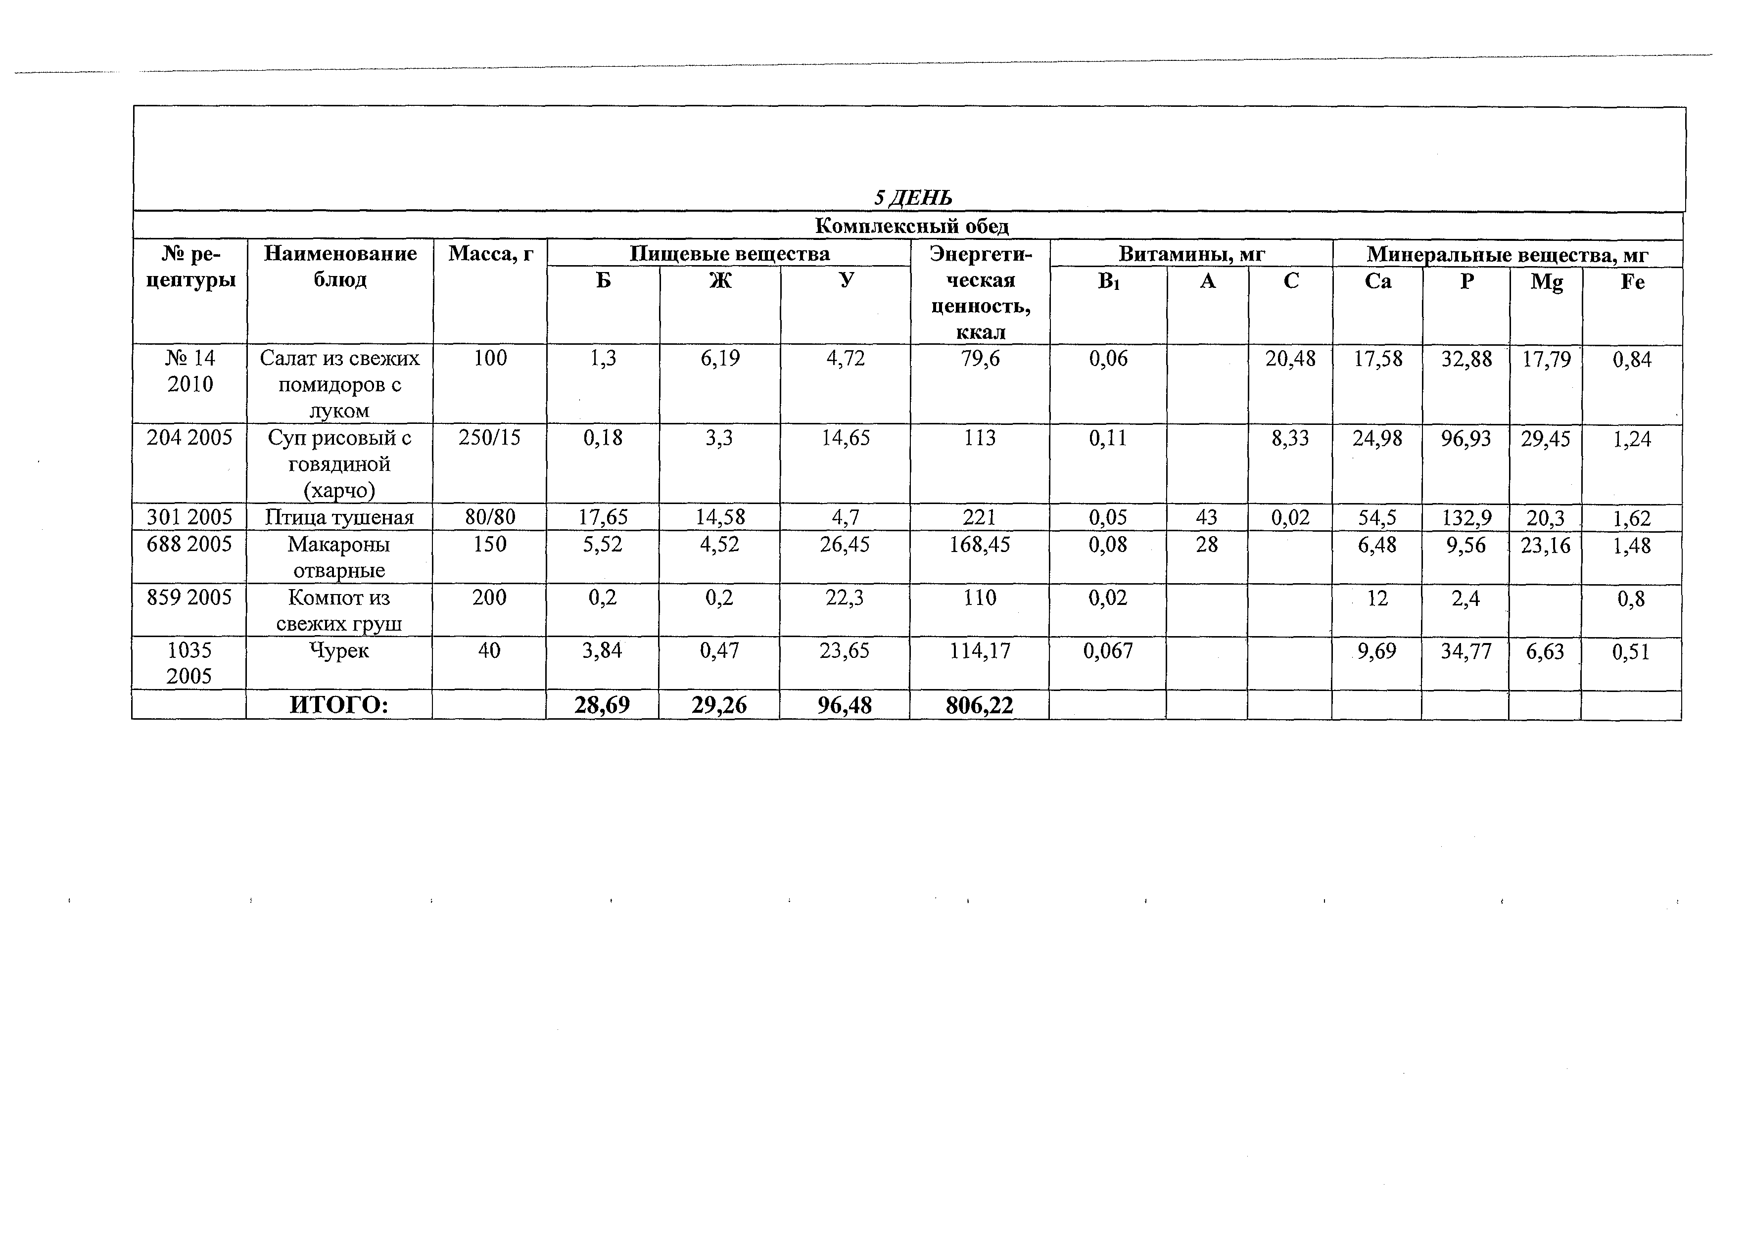

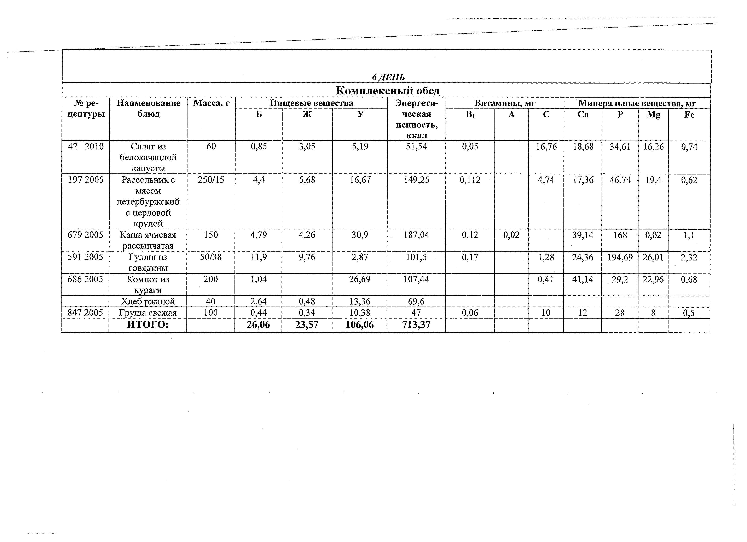

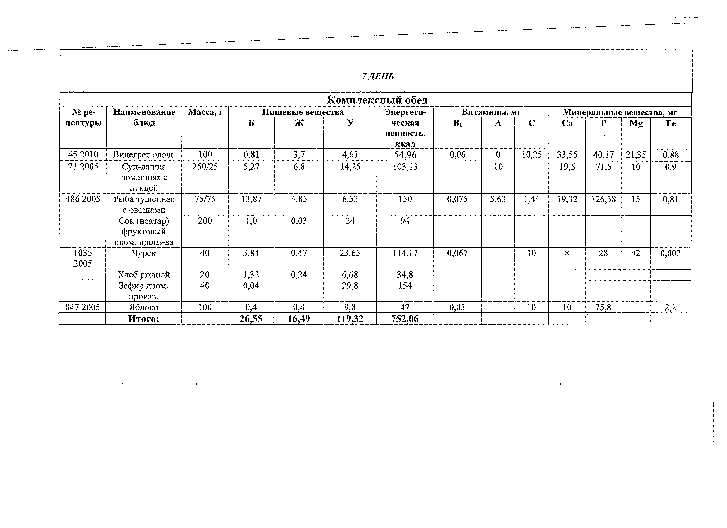

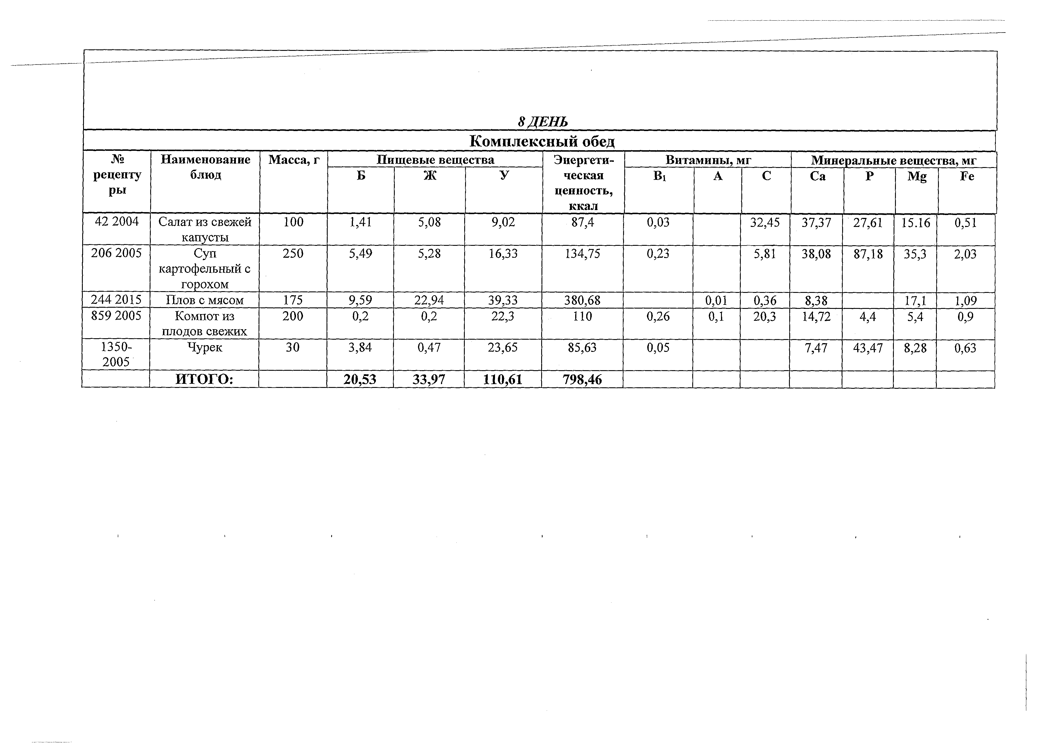

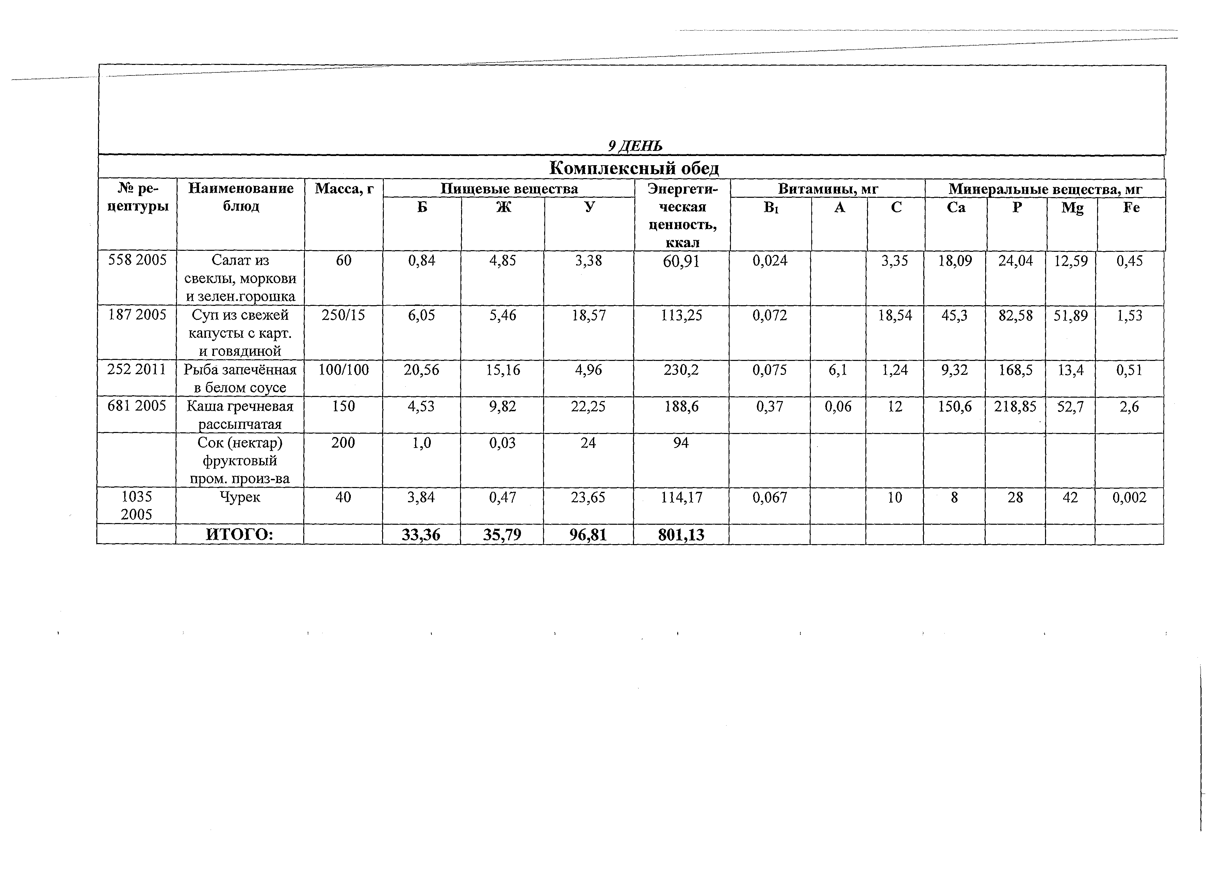

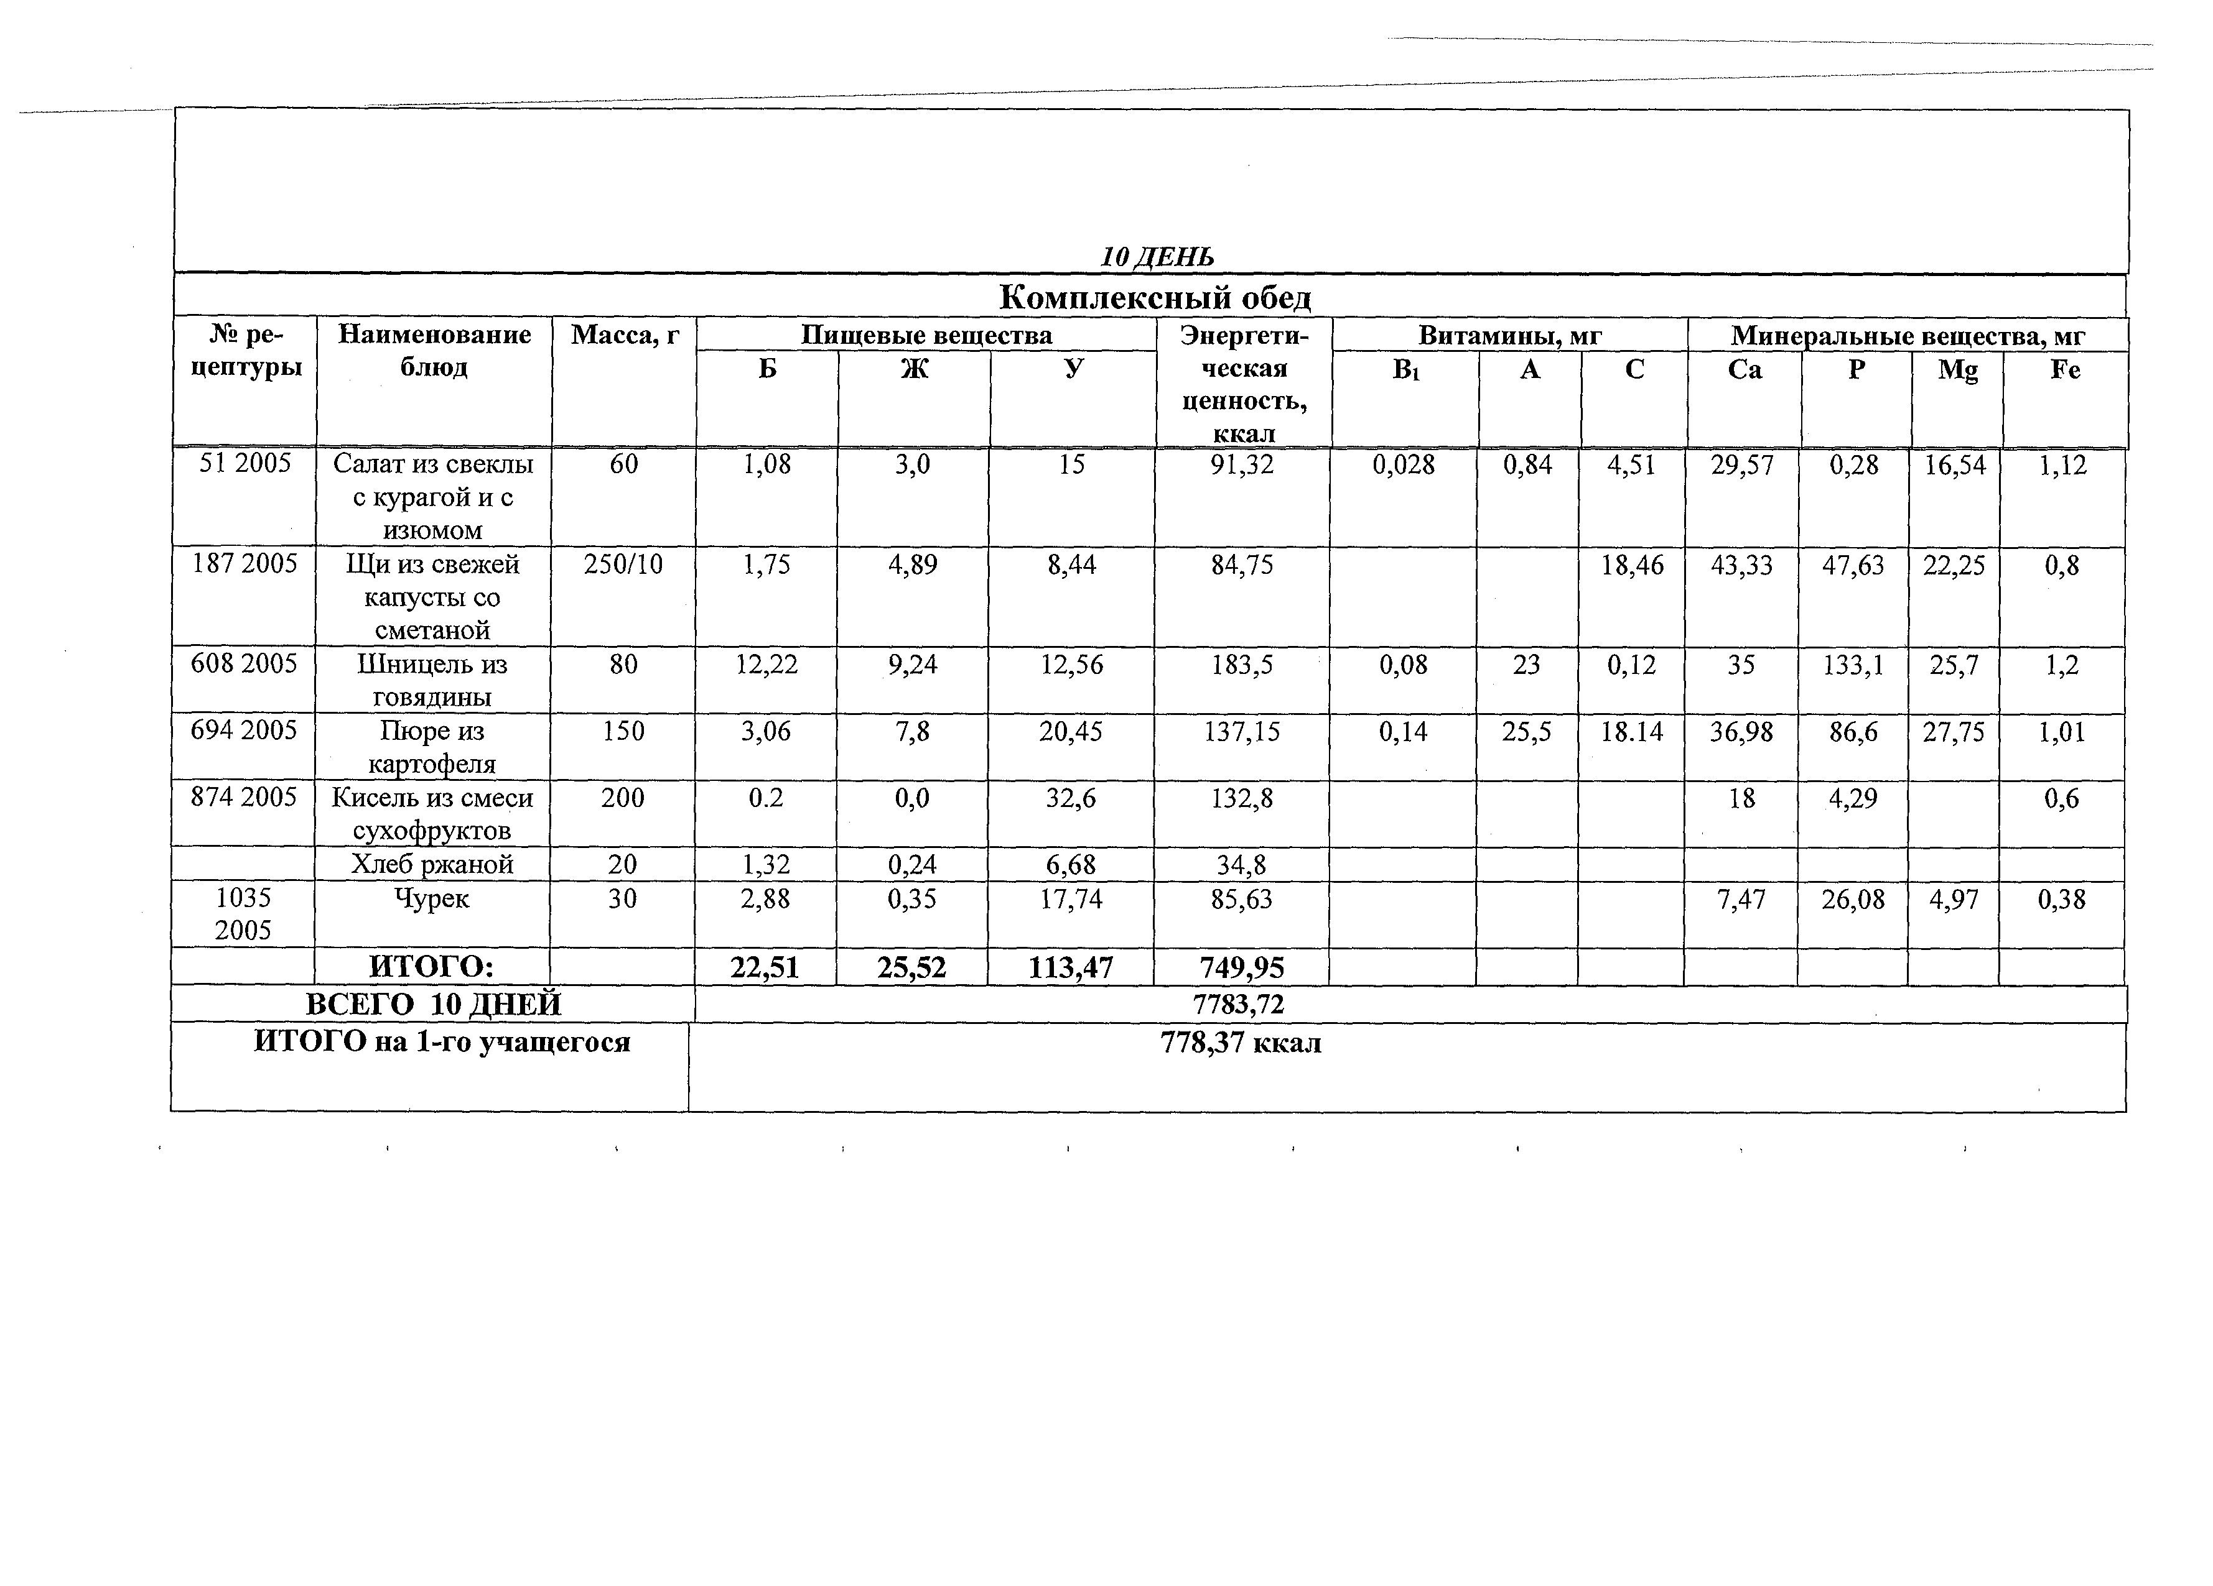
Составлено на основании:
- сборника рецептур блюд и кулинарных изделий для предприятий общественного питания.
Авторы: А.И. Здобный, В.А. Циганенко, М.И. Пересичный, 2005г.;
- сборника рецептур блюд и кулинарных изделий для питания школьников под редакцией М.П. Могильного, В.А. Тутельяна 2005г.;
- сборника рецептур блюд и кулинарных изделий для питания детей в дошкольных организациях под ред. М.П. Могильного, В.А. Тутельяна
2011г.
- справочника «Химический состав пищевых продуктов» под ред. И.М. Скурихина, М.П. Волгарёва 1987г.
Примечание:
1. согласно п. 10.3 СанПиН 2.4.4.2599-10 блюда приготавливаются с использованием йодированной соли.
2. согласно п. 10.3 СанПиН 2.4.4.2599-10 в целях профилактики недостаточности витамина С в пришкольных лагерях проводится
искусственное С-витаминизация готовых третьих блюд аскорбиновой кислотой. Препарат вводят в компоты, кисели и т.д., после их
охлаждения до 15 градусов (для компота) и 35 градусов (для киселя) в количестве до 20 мг непосредственно перед реализацией.
Витаминизированные блюда не подогрева
Инженер-технолог

